РУКОВОДСТВО ПОЛЬЗОВАТЕЛЯ
ПО ЗАПОЛНЕНИЮ ФОРМЫ ОБОСНОВАНИЙ БЮДЖЕТНЫХ АССИГНОВАНИЙ на предоставление субвенций по осуществлению переданных органам государственной власти субъектов Российской Федерации в соответствии с Федеральным законом «О внесении изменений в отдельные законодательные акты Российской Федерации в связи с совершенствованием разграничения полномочий в сфере социальной поддержки граждан, подвергшихся воздействию радиации» на очередной финансовый год и плановый период
(Форма ОБАС 05.323)

Версия 2014.01
СОДЕРЖАНИЕ
1 Заполнение формы ОБАС 05.323 3
1.1 Заголовочная часть формы ОБАС 05.323 5
1.2 Таблица «Объем бюджетных ассигнований на предоставление субвенций по осуществлению переданных органам государственной власти субъектов Российской Федерации в соответствии с Федеральным законом «О внесении изменений в отдельные законодательные акты Российской Федерации в связи с совершенствованием разграничения полномочий в сфере социальной поддержки граждан, подвергшихся воздействию радиации» (вкладка «ОБАС») 6
1.3 Таблица «Распределение объема бюджетных ассигнований на предоставление субвенций по осуществлению переданных органам государственной власти субъектов Российской Федерации в соответствии с Федеральным законом «О внесении изменений в отдельные законодательные акты Российской Федерации в связи с совершенствованием разграничения полномочий в сфере социальной поддержки граждан, подвергшихся воздействию радиации» между субъектами Российской Федерации» (вкладка «Распределение объема») 8
1.3.1 Субтаблица «Расчет объема бюджетных ассигнований на предоставление субвенций по обеспечению мер социальной поддержки граждан, подвергшихся воздействию радиации вследствие катастрофы на Чернобыльской АЭС» 11
1.3.2 Субтаблица «Расчет объема бюджетных ассигнований на предоставление субвенций по обеспечению отдельных мер социальной поддержки граждан, подвергшихся воздействию радиации вследствие аварии на производственном объединении «Маяк»» 14
1.3.3 Субтаблица «Расчет объема бюджетных ассигнований на предоставление субвенций по обеспечению отдельных мер социальной поддержки граждан, подвергшихся воздействию радиации вследствие ядерных испытаний на Семипалатинском полигоне» 16
1.4 Таблица «Сведения о нормативных правовых (правовых) актах, устанавливающих иные выплаты, входящие в оплату труда» (вкладка «НПА») 19
1.5 Таблица «Объемы бюджетных ассигнований в 2014 году и плановом периоде 2015, 2016 и 2017 годов, по которым обоснования бюджетных ассигнований содержат сведения, составляющие государственную тайну» (вкладка «Информация по Гостайне») 21
2 Сохранение и закрытие формы ОБАС 05.323 23

Заполнение формы ОБАС 05.323
Обоснования бюджетных ассигнований на предоставление субвенций по осуществлению переданных органам государственной власти субъектов Российской Федерации в соответствии с Федеральным законом «О внесении изменений в отдельные законодательные акты Российской Федерации в связи с совершенствованием разграничения полномочий в сфере социальной поддержки граждан, подвергшихся воздействию радиации» на очередной финансовый год и плановый период формируются главными распорядителями средств федерального бюджета путем заполнения электронной формы ОБАС 05.323 в информационной системе Министерства финансов Российской Федерации (далее – информационная система Минфина России).
Форма состоит из пяти частей:
заголовочная часть;
таблица «Объем бюджетных ассигнований на предоставление субвенций по осуществлению переданных органам государственной власти субъектов Российской Федерации в соответствии с Федеральным законом «О внесении изменений в отдельные законодательные акты Российской Федерации в связи с совершенствованием разграничения полномочий в сфере социальной поддержки граждан, подвергшихся воздействию радиации» (вкладка «ОБАС»);
таблица «Распределение объема бюджетных ассигнований на предоставление субвенций по осуществлению переданных органам государственной власти субъектов Российской Федерации в соответствии с Федеральным законом «О внесении изменений в отдельные законодательные акты Российской Федерации в связи с совершенствованием разграничения полномочий в сфере социальной поддержки граждан, подвергшихся воздействию радиации» между субъектами Российской Федерации» (вкладка «Распределение объема»);
таблица «Сведения о нормативных правовых (правовых) актах, устанавливающих порядок расчета объема бюджетных ассигнований» (вкладка «НПА»);
таблица «Объемы бюджетных ассигнований в 2014 году и плановом периоде 2015, 2016 и 2017 годов, по которым обоснования бюджетных ассигнований содержат сведения, составляющие государственную тайну» (вкладка «Информация по Гостайне») (Рисунок 1).
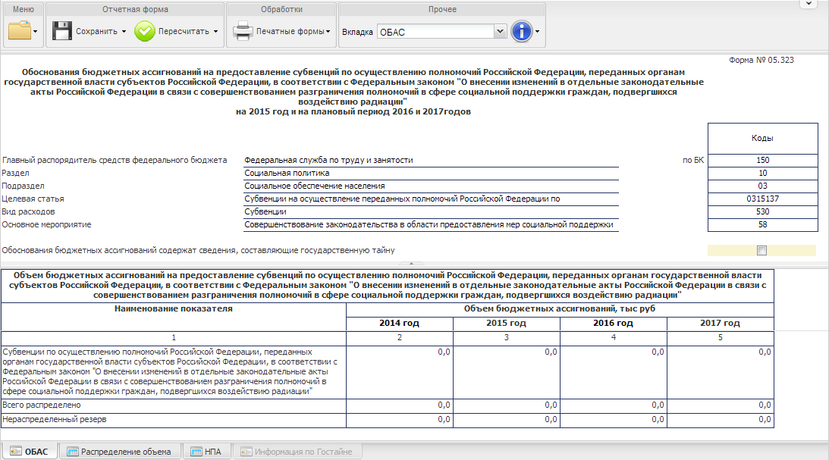
Рисунок 1. Форма ОБАС 05.323
Важно! Если ранее при предоставлении данных об обосновании бюджетных ассигнований на предоставление субвенций по осуществлению полномочий Российской Федерации, переданных органам государственной власти субъектов Российской Федерации, в соответствии с Федеральным законом «О внесении изменений в отдельные законодательные акты Российской Федерации в связи с совершенствованием разграничения полномочий в сфере социальной поддержки граждан, подвергшихся воздействию радиации» на 2015 год и на плановый период 2016 и 2017 годов в поле «Обоснования бюджетных ассигнований содержат сведения, составляющие государственную тайну» была установлена «галочка», то для заполнения доступна таблица «Объемы бюджетных ассигнований в 2014 году и плановом периоде 2015, 2016 и 2017 годов, по которым обоснования бюджетных ассигнований содержат сведения, составляющие государственную тайну» (вкладка «Информация по Гостайне»).
Если ранее при предоставлении данных об обосновании бюджетных ассигнований на предоставление субвенций по осуществлению полномочий Российской Федерации, переданных органам государственной власти субъектов Российской Федерации, в соответствии с Федеральным законом «О внесении изменений в отдельные законодательные акты Российской Федерации в связи с совершенствованием разграничения полномочий в сфере социальной поддержки граждан, подвергшихся воздействию радиации» на 2015 год и на плановый период 2016 и 2017 годов в поле «Обоснования бюджетных ассигнований содержат сведения, составляющие государственную тайну» «галочка» не устанавливалась, то для заполнения доступны таблицы:
«Объем бюджетных ассигнований на предоставление субвенций по осуществлению переданных органам государственной власти субъектов Российской Федерации в соответствии с Федеральным законом «О внесении изменений в отдельные законодательные акты Российской Федерации в связи с совершенствованием разграничения полномочий в сфере социальной поддержки граждан, подвергшихся воздействию радиации» (вкладка «ОБАС»);
«Показатели, устанавливаемые федеральным законом и участвующие в расчете объема бюджетных ассигнований на предоставление субвенций на оказание социальной помощи отдельным категориям граждан в части оплаты санаторно-курортного лечения, а также проезда на междугородном транспорте к месту лечения и обратно» (вкладка «Показатели»);
«Распределение объема субвенций оказание социальной помощи отдельным категориям граждан в части оплаты санаторно-курортного лечения, а также проезда на междугородном транспорте к месту лечения и обратно между субъектами Российской Федерации» (вкладка «Распределение объема»);
«Сведения о нормативных правовых (правовых) актах, устанавливающих порядок расчета объема бюджетных ассигнований» (вкладка «НПА»).

Заголовочная часть формы ОБАС 05.323
Данные в заголовочной части формы ОБАС 05.323 формируются автоматически на основании сведений соответствующей строки бюджетной классификации Российской Федерации на рабочей панели реестра расходных обязательств Российской Федерации «РРО и ОБАС» информационной системы Минфина России. Для того чтобы скрыть заголовочную часть формы ОБАС 05.323, необходимо нажать на специальную панель (Рисунок 2).
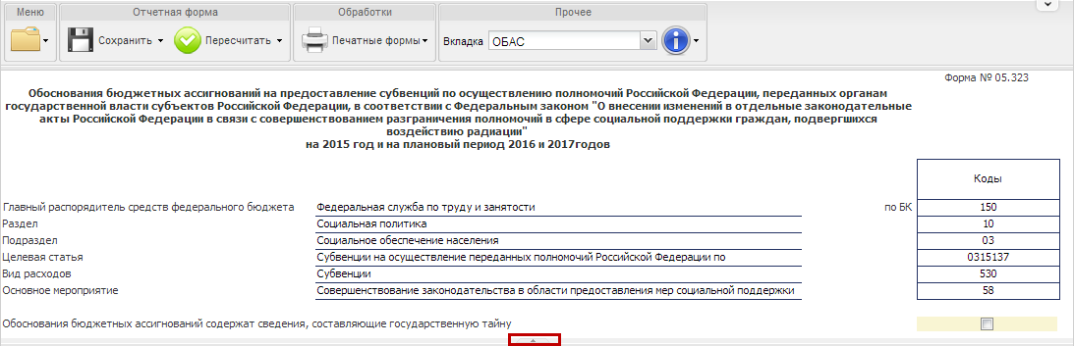
Рисунок 2. Заголовочная часть формы ОБАС 05.323

Таблица «Объем бюджетных ассигнований на предоставление субвенций по осуществлению переданных органам государственной власти субъектов Российской Федерации в соответствии с Федеральным законом «О внесении изменений в отдельные законодательные акты Российской Федерации в связи с совершенствованием разграничения полномочий в сфере социальной поддержки граждан, подвергшихся воздействию радиации» (вкладка «ОБАС»)
Добавление и удаление строк в таблице «Объем бюджетных ассигнований на предоставление субвенций по осуществлению переданных органам государственной власти субъектов Российской Федерации в соответствии с Федеральным законом «О внесении изменений в отдельные законодательные акты Российской Федерации в связи с совершенствованием разграничения полномочий в сфере социальной поддержки граждан, подвергшихся воздействию радиации» не предусмотрено (Рисунок 3).
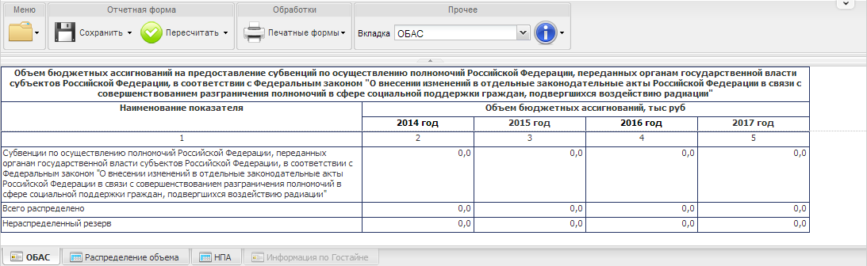
Рисунок 3. Таблица «Объем бюджетных ассигнований на предоставление субвенций по осуществлению переданных органам государственной власти субъектов Российской Федерации в соответствии с Федеральным законом «О внесении изменений в отдельные законодательные акты Российской Федерации в связи с совершенствованием разграничения полномочий в сфере социальной поддержки граждан, подвергшихся воздействию радиации»
В графах 3-5 в строке «Субвенции по осуществлению полномочий Российской Федерации, переданных органам государственной власти субъектов Российской Федерации, в соответствии с Федеральным законом «О внесении изменений в отдельные законодательные акты Российской Федерации в связи с совершенствованием разграничения полномочий в сфере социальной поддержки граждан, подвергшихся воздействию радиации»» таблицы «Объем бюджетных ассигнований на предоставление субвенций по осуществлению переданных органам государственной власти субъектов Российской Федерации в соответствии с Федеральным законом «О внесении изменений в отдельные законодательные акты Российской Федерации в связи с совершенствованием разграничения полномочий в сфере социальной поддержки граждан, подвергшихся воздействию радиации» сведения об объемах бюджетных ассигнований заполнятся автоматически на основании данных предыдущего этапа бюджетного цикла.
В графах 3-5 в строке «Всего распределено» таблицы «Объем бюджетных ассигнований на предоставление субвенций по осуществлению переданных органам государственной власти субъектов Российской Федерации в соответствии с Федеральным законом «О внесении изменений в отдельные законодательные акты Российской Федерации в связи с совершенствованием разграничения полномочий в сфере социальной поддержки граждан, подвергшихся воздействию радиации» сведения об объемах бюджетных ассигнований заполнятся автоматически на основании данных таблицы «Распределение объема субвенций оказание социальной помощи отдельным категориям граждан в части оплаты санаторно-курортного лечения, а также проезда на междугородном транспорте к месту лечения и обратно между субъектами Российской Федерации» (вкладка «Распределение объема»).
В графах 3-5 в строке «Нераспределенный резерв» таблицы «Объем бюджетных ассигнований на предоставление субвенций по осуществлению переданных органам государственной власти субъектов Российской Федерации в соответствии с Федеральным законом «О внесении изменений в отдельные законодательные акты Российской Федерации в связи с совершенствованием разграничения полномочий в сфере социальной поддержки граждан, подвергшихся воздействию радиации» сведения об объемах бюджетных ассигнований заполнятся автоматически на основании граф 3-5 по строкам «Субвенции по осуществлению полномочий Российской Федерации, переданных органам государственной власти субъектов Российской Федерации, в соответствии с Федеральным законом «О внесении изменений в отдельные законодательные акты Российской Федерации в связи с совершенствованием разграничения полномочий в сфере социальной поддержки граждан, подвергшихся воздействию радиации»» и «Всего распределено» таблицы «Объем бюджетных ассигнований на предоставление субвенций на оказание социальной помощи отдельным категориям граждан в части оплаты санаторно-курортного лечения, а также проезда на междугородном транспорте к месту лечения и обратно».
Важно! В графах 3-5 в строке «Нераспределенный резерв» таблицы «Объем бюджетных ассигнований на предоставление субвенций по осуществлению переданных органам государственной власти субъектов Российской Федерации в соответствии с Федеральным законом «О внесении изменений в отдельные законодательные акты Российской Федерации в связи с совершенствованием разграничения полномочий в сфере социальной поддержки граждан, подвергшихся воздействию радиации» объемы бюджетных ассигнований не должны быть отрицательными и превышать 5 % от объемов бюджетных ассигнований в графах 3-5 по строке «Субвенции по осуществлению полномочий Российской Федерации, переданных органам государственной власти субъектов Российской Федерации, в соответствии с Федеральным законом «О внесении изменений в отдельные законодательные акты Российской Федерации в связи с совершенствованием разграничения полномочий в сфере социальной поддержки граждан, подвергшихся воздействию радиации»» таблицы «Объем бюджетных ассигнований на предоставление субвенций по осуществлению переданных органам государственной власти субъектов Российской Федерации в соответствии с Федеральным законом «О внесении изменений в отдельные законодательные акты Российской Федерации в связи с совершенствованием разграничения полномочий в сфере социальной поддержки граждан, подвергшихся воздействию радиации», иначе при сохранении введенных данных выводится результат проверки данных с описанием типов ошибок (Рисунок 4).
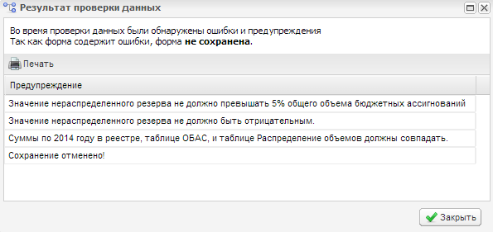
Рисунок 4. Результат проверки данных

Таблица «Распределение объема бюджетных ассигнований на предоставление субвенций по осуществлению переданных органам государственной власти субъектов Российской Федерации в соответствии с Федеральным законом «О внесении изменений в отдельные законодательные акты Российской Федерации в связи с совершенствованием разграничения полномочий в сфере социальной поддержки граждан, подвергшихся воздействию радиации» между субъектами Российской Федерации» (вкладка «Распределение объема»)
Переход к заполнению таблицы «Распределение объема бюджетных ассигнований на предоставление субвенций по осуществлению переданных органам государственной власти субъектов Российской Федерации в соответствии с Федеральным законом «О внесении изменений в отдельные законодательные акты Российской Федерации в связи с совершенствованием разграничения полномочий в сфере социальной поддержки граждан, подвергшихся воздействию радиации» между субъектами Российской Федерации» на панели вкладок в нижней области экрана либо в пункте меню «Вкладка» (Рисунок 5).
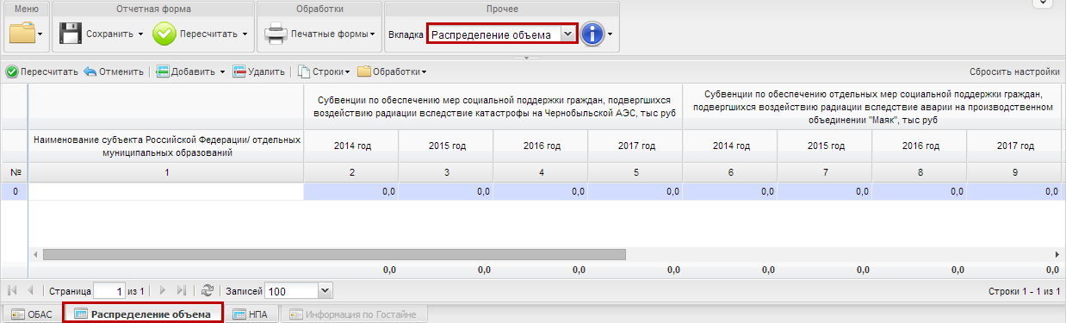
Рисунок 5. Переход в таблицу «Распределение объема бюджетных ассигнований на предоставление субвенций по осуществлению переданных органам государственной власти субъектов Российской Федерации в соответствии с Федеральным законом «О внесении изменений в отдельные законодательные акты Российской Федерации в связи с совершенствованием разграничения полномочий в сфере социальной поддержки граждан, подвергшихся воздействию радиации» между субъектами Российской Федерации»
Для начала заполнения таблицы необходимо добавить в ней строки путем нажатия на кнопку «Добавить». Удаление строк осуществляется путем нажатия на кнопку «Удалить» (Рисунок 6).
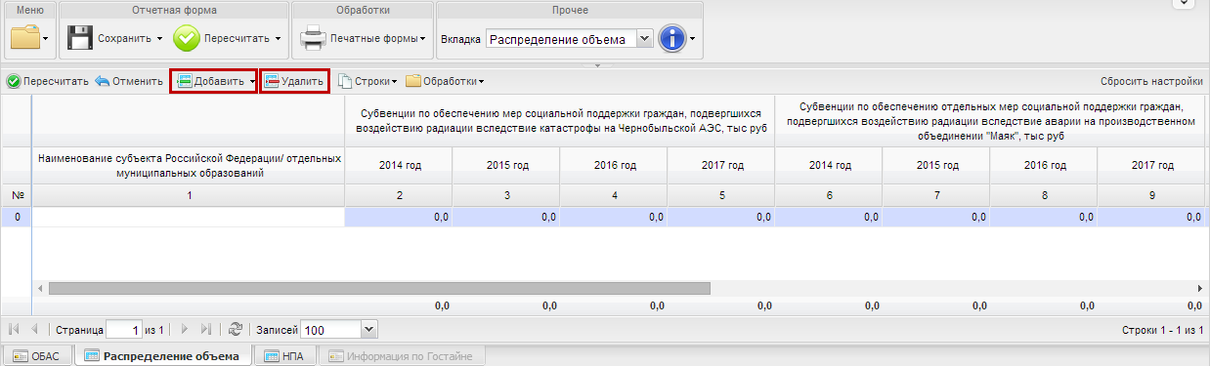
Рисунок 6. Добавление и удаление строк в таблице «Распределение объема бюджетных ассигнований на предоставление субвенций по осуществлению переданных органам государственной власти субъектов Российской Федерации в соответствии с Федеральным законом «О внесении изменений в отдельные законодательные акты Российской Федерации в связи с совершенствованием разграничения полномочий в сфере социальной поддержки граждан, подвергшихся воздействию радиации» между субъектами Российской Федерации»
В графе 1 наименование субъекта Российской Федерации / отдельных муниципальных образований заполняется путем выбора значения из справочника «Уровни бюджета». Открытие справочника осуществляется путем нажатия на кнопку в выбранной ячейке (Рисунок 7).
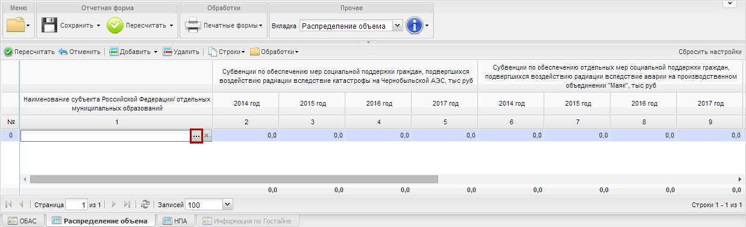
Рисунок 7. Открытие справочника «Уровни бюджета»
Выбор значений осуществляется с помощью проставления «галочки» напротив соответствующей строки и нажатия на кнопку «Выбрать» (Рисунок 8).
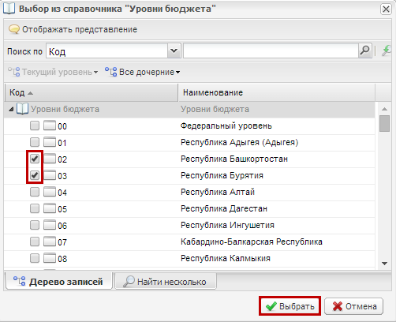
Рисунок 8. Выбор значения из справочника «Уровни бюджета»
В справочнике «Уровни бюджета» реализована возможность множественного выбора значений. После выбора нескольких значений в таблице будет сформировано соответствующее количество строк (Рисунок 9).
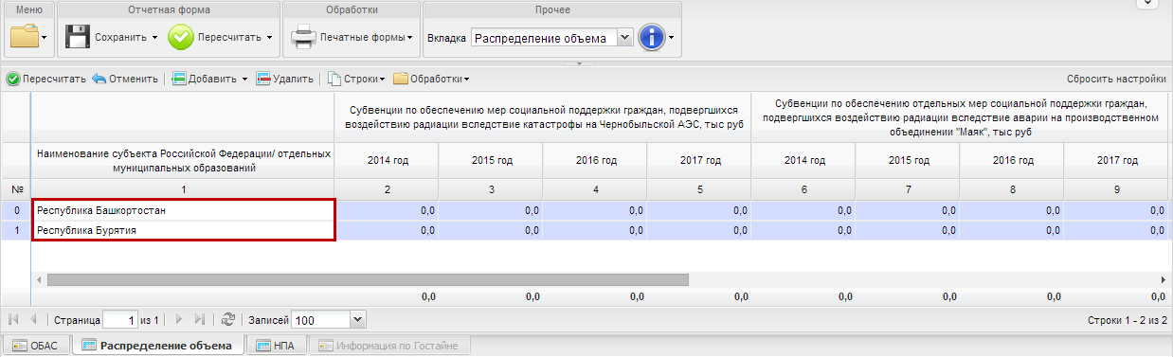
Рисунок 9. Результат выбора нескольких значений из справочника
«Уровни бюджета»
В графах 2-5 и 14-17 значения заполнятся автоматически на основании данных граф 14-17 субтаблицы «Расчет объема бюджетных ассигнований на предоставление субвенций по обеспечению мер социальной поддержки граждан, подвергшихся воздействию радиации вследствие катастрофы на Чернобыльской АЭС».

Субтаблица «Расчет объема бюджетных ассигнований на предоставление субвенций по обеспечению мер социальной поддержки граждан, подвергшихся воздействию радиации вследствие катастрофы на Чернобыльской АЭС»
Переход к заполнению субтаблицы «Расчет объема бюджетных ассигнований на предоставление субвенций по обеспечению мер социальной поддержки граждан, подвергшихся воздействию радиации вследствие катастрофы на Чернобыльской АЭС» осуществляется с помощью выбора обработки «РасчетСубвенции(Чернобыльская АЭС)» (Рисунок 15).
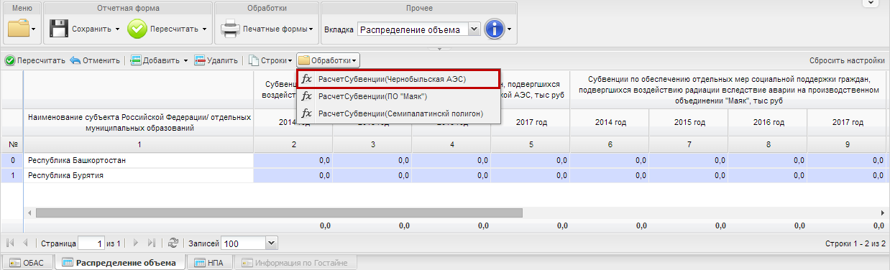
Рисунок 10. Обработки
Добавление строк в субтаблице «Расчет объема бюджетных ассигнований на предоставление субвенций по обеспечению мер социальной поддержки граждан, подвергшихся воздействию радиации вследствие катастрофы на Чернобыльской АЭС» не предусмотрено (Рисунок 16).
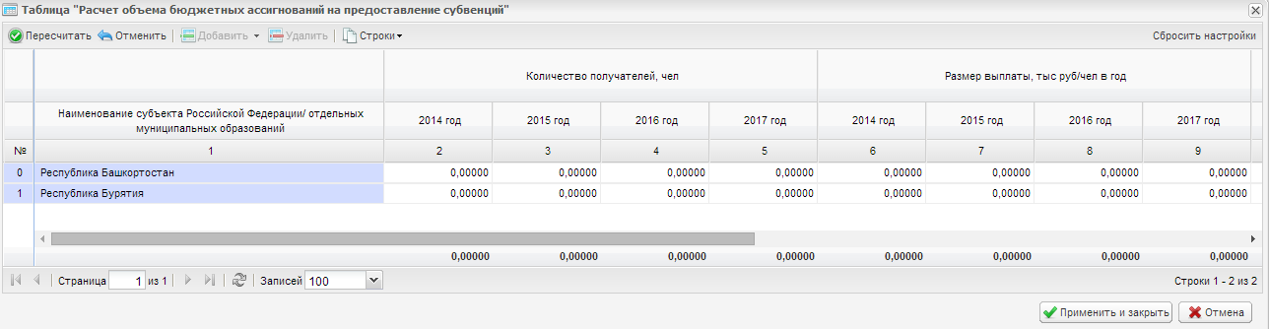
Рисунок 11. Субтаблица «Расчет объема бюджетных ассигнований на предоставление субвенций по обеспечению мер социальной поддержки граждан, подвергшихся воздействию радиации вследствие катастрофы на Чернобыльской АЭС»
В графе 1 наименование субъекта Российской Федерации / отдельных муниципальных образований заполнится автоматически на основании данных графа 1 таблицы «Распределение объема бюджетных ассигнований на предоставление субвенций по осуществлению переданных органам государственной власти субъектов Российской Федерации в соответствии с Федеральным законом «О внесении изменений в отдельные законодательные акты Российской Федерации в связи с совершенствованием разграничения полномочий в сфере социальной поддержки граждан, подвергшихся воздействию радиации» между субъектами Российской Федерации» (вкладка «Распределение объема»).
В графах 2-13 значения заполняются вручную.
В графах 14-17 сведения об объемах бюджетных ассигнований на предоставление субвенций по обеспечению мер социальной поддержки граждан, подвергшихся воздействию радиации вследствие катастрофы на Чернобыльской АЭС заполнятся автоматически на основании данных граф 2-13 и после нажатия на кнопку «Пересчитать» (Рисунок 17).
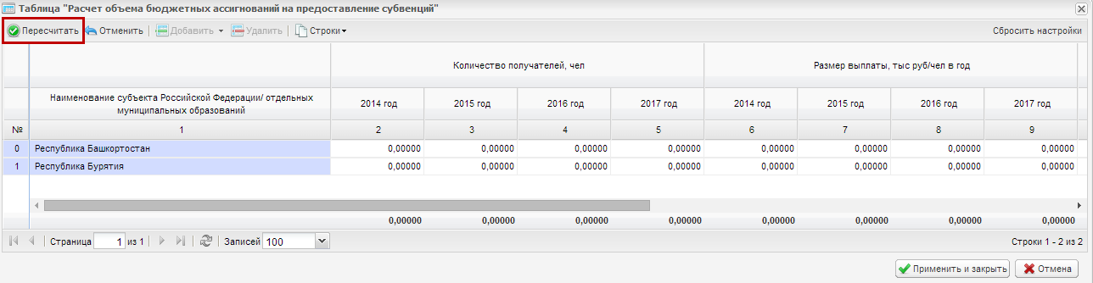
Рисунок 12. Кнопка «Пересчитать»
После заполнения субтаблицы «Расчет объема бюджетных ассигнований на предоставление субвенций по обеспечению мер социальной поддержки граждан, подвергшихся воздействию радиации вследствие катастрофы на Чернобыльской АЭС» необходимо нажать на кнопку «Применить и закрыть» (Рисунок 18).
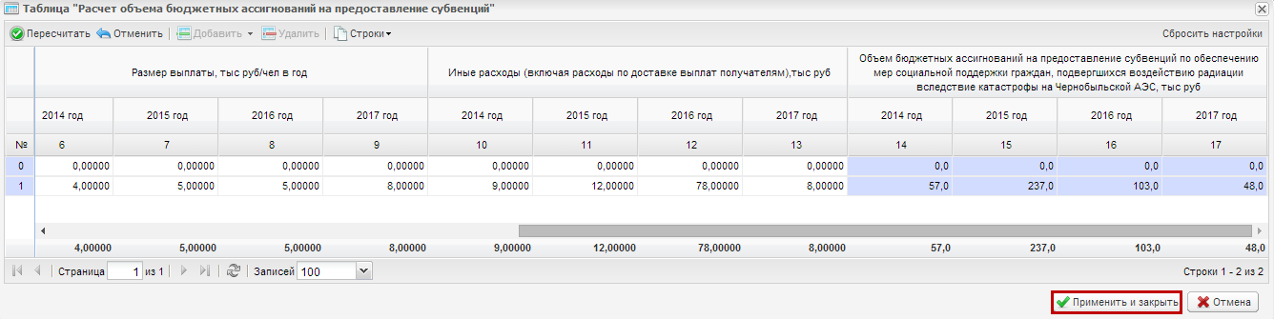
Рисунок 13. Сохранение субтаблицы «Расчет объема бюджетных ассигнований на предоставление субвенций по обеспечению мер социальной поддержки граждан, подвергшихся воздействию радиации вследствие катастрофы на Чернобыльской АЭС»
В результате в графах 2-5 и 14-17 таблицы «Распределение объема бюджетных ассигнований на предоставление субвенций по осуществлению переданных органам государственной власти субъектов Российской Федерации в соответствии с Федеральным законом «О внесении изменений в отдельные законодательные акты Российской Федерации в связи с совершенствованием разграничения полномочий в сфере социальной поддержки граждан, подвергшихся воздействию радиации» между субъектами Российской Федерации» значения заполнятся автоматически на основании данных граф 14-17 субтаблицы «Расчет объема бюджетных ассигнований на предоставление субвенций по обеспечению мер социальной поддержки граждан, подвергшихся воздействию радиации вследствие катастрофы на Чернобыльской АЭС» (Рисунок 19).
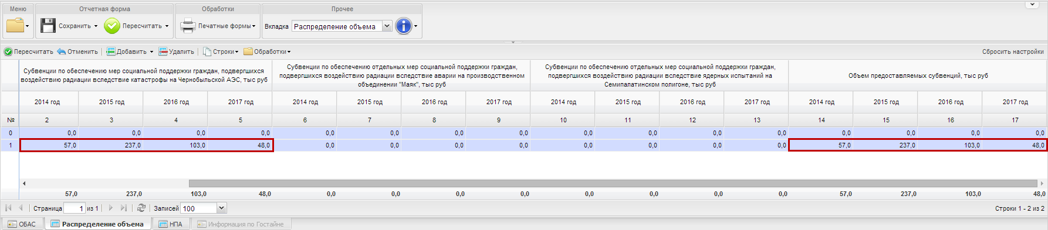
Рисунок 14. Таблица «Распределение объема субвенций оказание социальной помощи отдельным категориям граждан в части оплаты санаторно-курортного лечения, а также проезда на междугородном транспорте к месту лечения и обратно между субъектами Российской Федерации»
В графах 6-9 и 14-17 значения заполнятся автоматически на основании данных граф 14-17 субтаблицы «Расчет объема бюджетных ассигнований на предоставление субвенций по обеспечению отдельных мер социальной поддержки граждан, подвергшихся воздействию радиации вследствие аварии на производственном объединении «Маяк»».

Субтаблица «Расчет объема бюджетных ассигнований на предоставление субвенций по обеспечению отдельных мер социальной поддержки граждан, подвергшихся воздействию радиации вследствие аварии на производственном объединении «Маяк»»
Переход к заполнению субтаблицы «Расчет объема бюджетных ассигнований на предоставление субвенций по обеспечению отдельных мер социальной поддержки граждан, подвергшихся воздействию радиации вследствие аварии на производственном объединении «Маяк»» осуществляется с помощью выбора обработки «РасчетСубвенции(ПО «Маяк»)» (Рисунок 15).
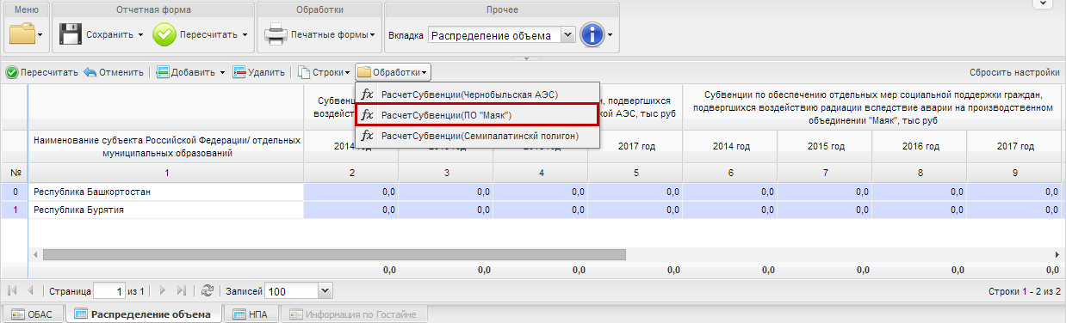
Рисунок 15. Обработки
Добавление строк в субтаблице «Расчет объема бюджетных ассигнований на предоставление субвенций по обеспечению отдельных мер социальной поддержки граждан, подвергшихся воздействию радиации вследствие аварии на производственном объединении «Маяк»» не предусмотрено (Рисунок 16).
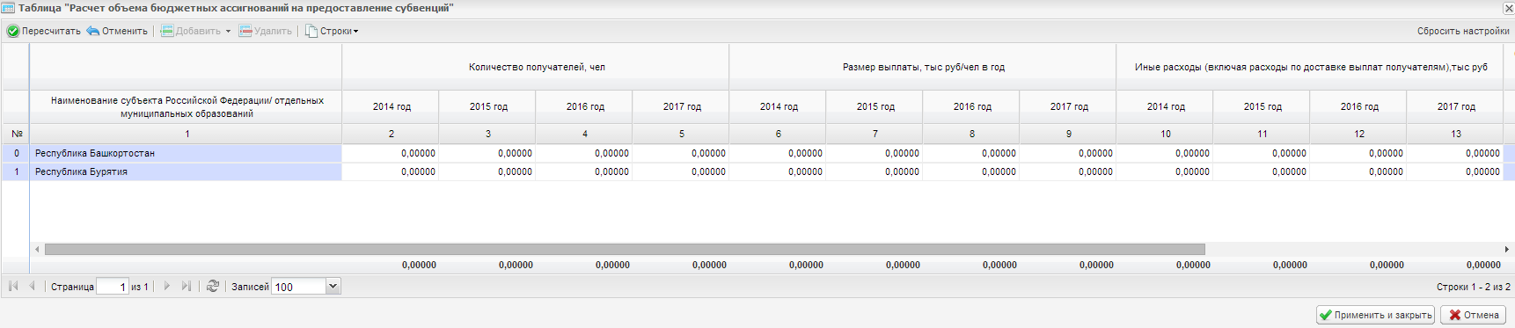
Рисунок 16. Субтаблица «Расчет объема бюджетных ассигнований на предоставление субвенций по обеспечению отдельных мер социальной поддержки граждан, подвергшихся воздействию радиации вследствие аварии на производственном объединении «Маяк»»
В графе 1 наименование субъекта Российской Федерации / отдельных муниципальных образований заполнится автоматически на основании данных графа 1 таблицы «Распределение объема бюджетных ассигнований на предоставление субвенций по осуществлению переданных органам государственной власти субъектов Российской Федерации в соответствии с Федеральным законом «О внесении изменений в отдельные законодательные акты Российской Федерации в связи с совершенствованием разграничения полномочий в сфере социальной поддержки граждан, подвергшихся воздействию радиации» между субъектами Российской Федерации» (вкладка «Распределение объема»).
В графах 2-9 значения заполняются вручную.
В графах 10-13 сведения об объемах бюджетных ассигнований на предоставление субвенций по обеспечению мер социальной поддержки граждан, подвергшихся воздействию радиации вследствие аварии на производственном объединении «Маяк» лечение заполнятся автоматически на основании данных граф 2-9 и после нажатия на кнопку «Пересчитать» (Рисунок 17).
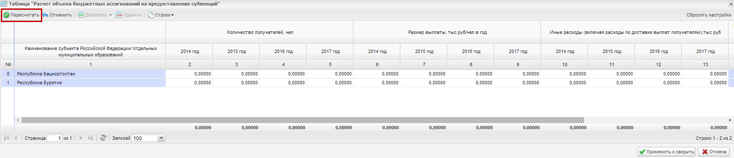
Рисунок 17. Кнопка «Пересчитать»
После заполнения субтаблицы «Расчет объема бюджетных ассигнований на предоставление субвенций по обеспечению отдельных мер социальной поддержки граждан, подвергшихся воздействию радиации вследствие аварии на производственном объединении «Маяк»» необходимо нажать на кнопку «Применить и закрыть» (Рисунок 18).
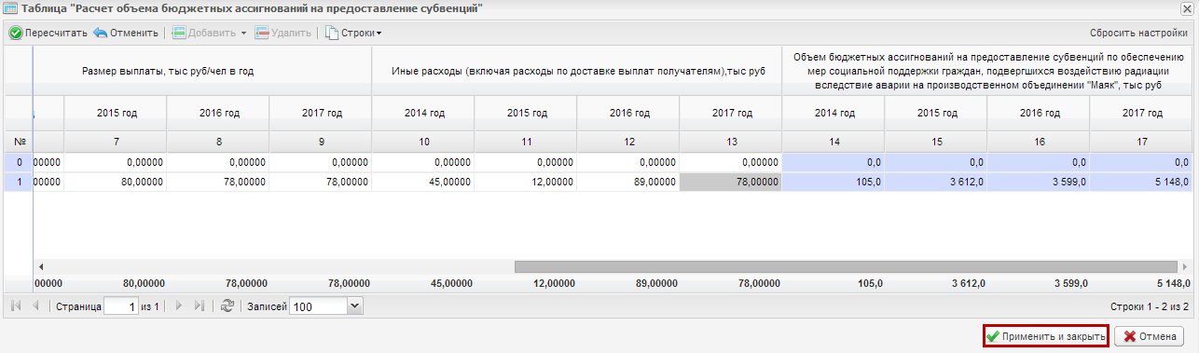
Рисунок 18. Сохранение субтаблицы «Расчет объема бюджетных ассигнований на предоставление субвенций по обеспечению отдельных мер социальной поддержки граждан, подвергшихся воздействию радиации вследствие аварии на производственном объединении «Маяк»»
В результате в графах 6-9 и 14-17 таблицы «Распределение объема бюджетных ассигнований на предоставление субвенций по осуществлению переданных органам государственной власти субъектов Российской Федерации в соответствии с Федеральным законом «О внесении изменений в отдельные законодательные акты Российской Федерации в связи с совершенствованием разграничения полномочий в сфере социальной поддержки граждан, подвергшихся воздействию радиации» между субъектами Российской Федерации» значения заполнятся автоматически на основании данных граф 14-17 субтаблицы «Расчет объема бюджетных ассигнований на предоставление субвенций по обеспечению отдельных мер социальной поддержки граждан, подвергшихся воздействию радиации вследствие аварии на производственном объединении «Маяк»» (Рисунок 19).
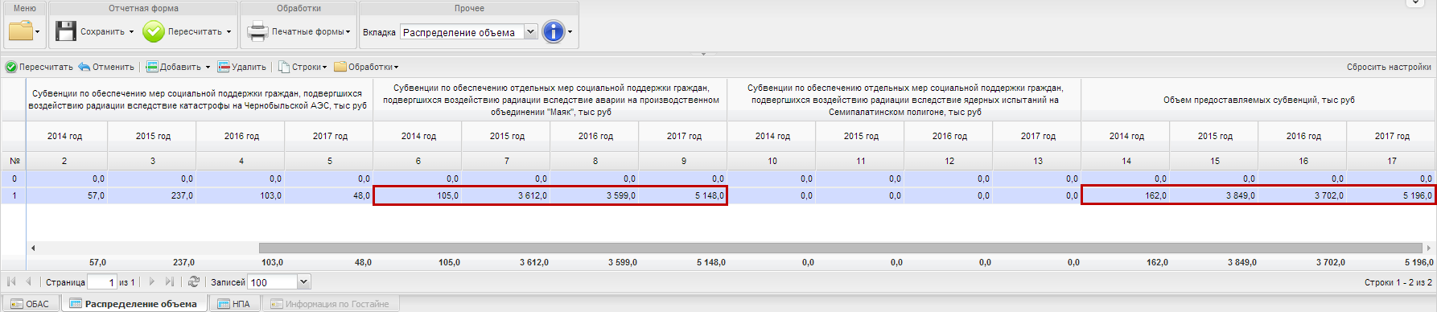
Рисунок 19. Таблица «Распределение объема субвенций оказание социальной помощи отдельным категориям граждан в части оплаты санаторно-курортного лечения, а также проезда на междугородном транспорте к месту лечения и обратно между субъектами Российской Федерации»
В графах 10-17 значения заполнятся автоматически на основании данных граф 14-17 субтаблицы «Расчет объема бюджетных ассигнований на предоставление субвенций по обеспечению отдельных мер социальной поддержки граждан, подвергшихся воздействию радиации вследствие ядерных испытаний на Семипалатинском полигоне».

Субтаблица «Расчет объема бюджетных ассигнований на предоставление субвенций по обеспечению отдельных мер социальной поддержки граждан, подвергшихся воздействию радиации вследствие ядерных испытаний на Семипалатинском полигоне»
Переход к заполнению субтаблицы «Расчет объема бюджетных ассигнований на предоставление субвенций по обеспечению отдельных мер социальной поддержки граждан, подвергшихся воздействию радиации вследствие ядерных испытаний на Семипалатинском полигоне» осуществляется с помощью выбора обработки «РасчетСубвенции(Семипалатинский полигон)» (Рисунок 20).
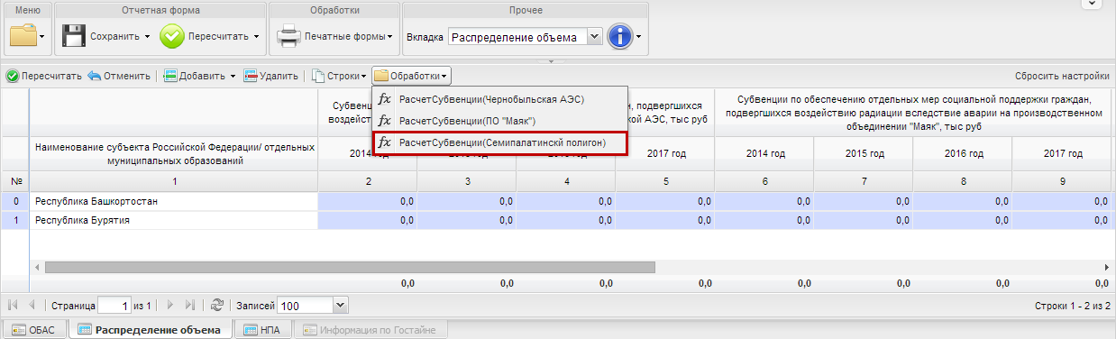
Рисунок 20. Обработки
Добавление строк в субтаблице «Расчет объема бюджетных ассигнований на предоставление субвенций по обеспечению отдельных мер социальной поддержки граждан, подвергшихся воздействию радиации вследствие ядерных испытаний на Семипалатинском полигоне» не предусмотрено (Рисунок 21).
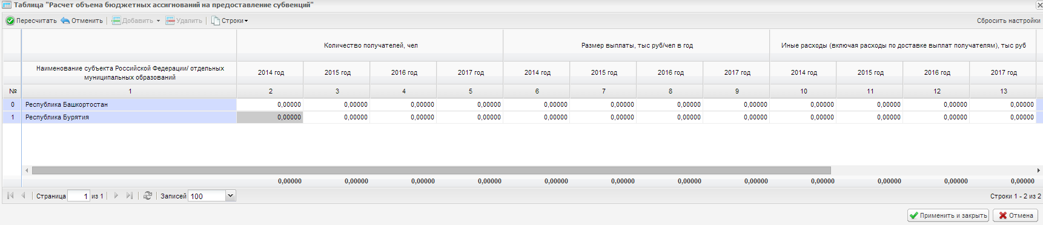
Рисунок 21. Субтаблица «Расчет объема бюджетных ассигнований на предоставление субвенций по обеспечению отдельных мер социальной поддержки граждан, подвергшихся воздействию радиации вследствие ядерных испытаний на Семипалатинском полигоне»
В графе 1 наименование субъекта Российской Федерации / отдельных муниципальных образований заполнится автоматически на основании данных графа 1 таблицы «Распределение объема бюджетных ассигнований на предоставление субвенций по осуществлению переданных органам государственной власти субъектов Российской Федерации в соответствии с Федеральным законом «О внесении изменений в отдельные законодательные акты Российской Федерации в связи с совершенствованием разграничения полномочий в сфере социальной поддержки граждан, подвергшихся воздействию радиации» между субъектами Российской Федерации» (вкладка «Распределение объема»).
В графах 2-13 значения заполняются вручную.
В графах 14-17 сведения об объемах бюджетных ассигнований на предоставление субвенций по обеспечению мер социальной поддержки граждан, подвергшихся воздействию радиации вследствие ядерных испытаний на Семипалатинском полигоне заполнятся автоматически на основании данных граф 2-13 и после нажатия на кнопку «Пересчитать» (Рисунок 22).
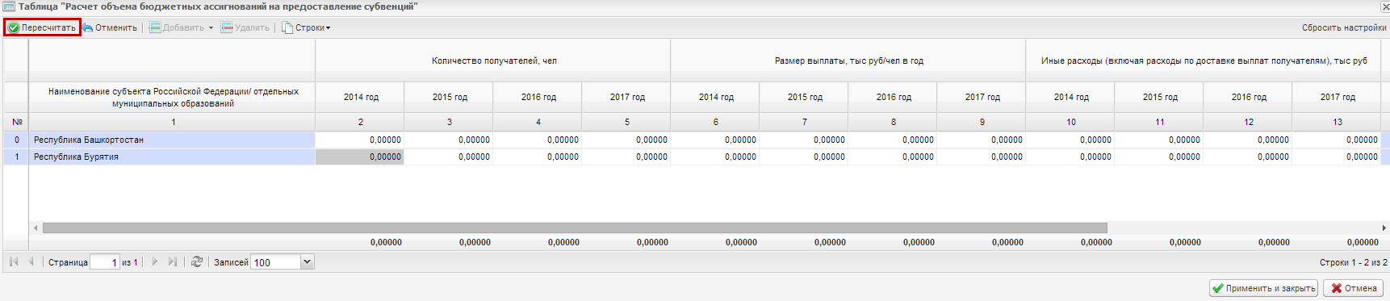
Рисунок 22. Кнопка «Пересчитать»
После заполнения субтаблицы «Расчет объема бюджетных ассигнований на предоставление субвенций по обеспечению отдельных мер социальной поддержки граждан, подвергшихся воздействию радиации вследствие ядерных испытаний на Семипалатинском полигоне» необходимо нажать на кнопку «Применить и закрыть» (Рисунок 23).
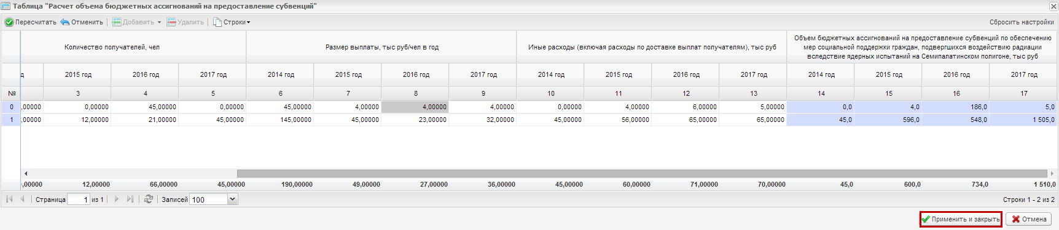
Рисунок 23. Сохранение субтаблицы «Расчет объема бюджетных ассигнований на предоставление субвенций по обеспечению отдельных мер социальной поддержки граждан, подвергшихся воздействию радиации вследствие ядерных испытаний на Семипалатинском полигоне»
В результате в графах 10-17 таблицы «Распределение объема бюджетных ассигнований на предоставление субвенций по осуществлению переданных органам государственной власти субъектов Российской Федерации в соответствии с Федеральным законом «О внесении изменений в отдельные законодательные акты Российской Федерации в связи с совершенствованием разграничения полномочий в сфере социальной поддержки граждан, подвергшихся воздействию радиации» между субъектами Российской Федерации» значения заполнятся автоматически на основании граф 14-17 субтаблицы «Расчет объема бюджетных ассигнований на предоставление субвенций по обеспечению отдельных мер социальной поддержки граждан, подвергшихся воздействию радиации вследствие ядерных испытаний на Семипалатинском полигоне» (Рисунок 24).
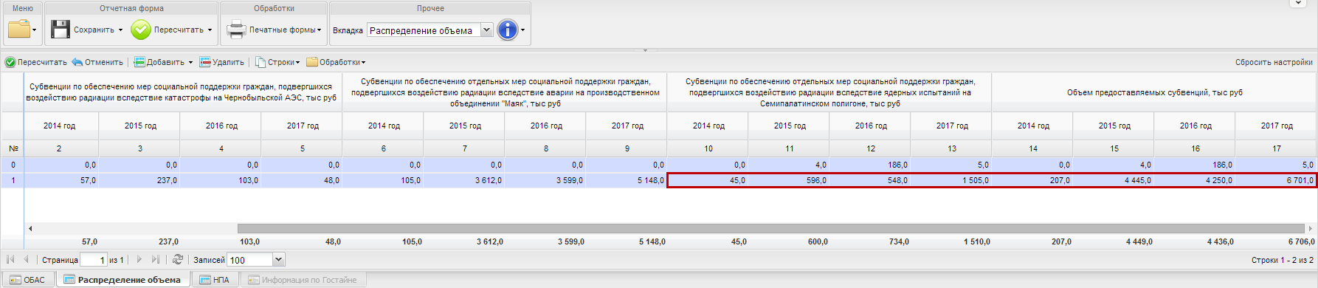
Рисунок 24. Таблица «Распределение объема бюджетных ассигнований на предоставление субвенций по осуществлению переданных органам государственной власти субъектов Российской Федерации в соответствии с Федеральным законом «О внесении изменений в отдельные законодательные акты Российской Федерации в связи с совершенствованием разграничения полномочий в сфере социальной поддержки граждан, подвергшихся воздействию радиации» между субъектами Российской Федерации»

Таблица «Сведения о нормативных правовых (правовых) актах, устанавливающих иные выплаты, входящие в оплату труда» (вкладка «НПА»)
Переход к заполнению таблицы «Сведения о нормативных правовых (правовых) актах, устанавливающих порядок расчета объема бюджетных ассигнований» осуществляется путем выбора вкладки «НПА» на панели вкладок в нижней области экрана либо в пункте меню «Вкладка» (Рисунок 25).
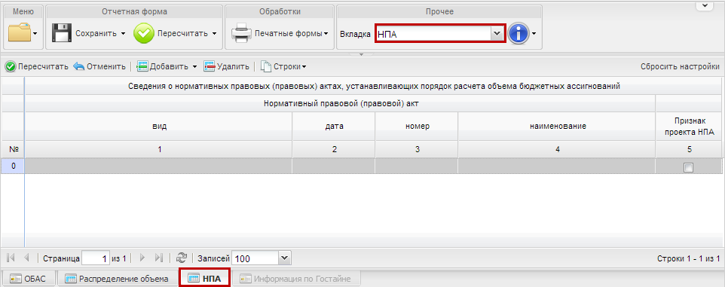
Рисунок 25. Переход в таблицу «Сведения о нормативных правовых (правовых) актах, устанавливающих порядок расчета объема бюджетных ассигнований»
Для начала заполнения таблицы «Сведения о нормативных правовых (правовых) актах, устанавливающих порядок расчета объема бюджетных ассигнований» необходимо добавить в ней строки путем нажатия на кнопку «Добавить» (Рисунок 26).
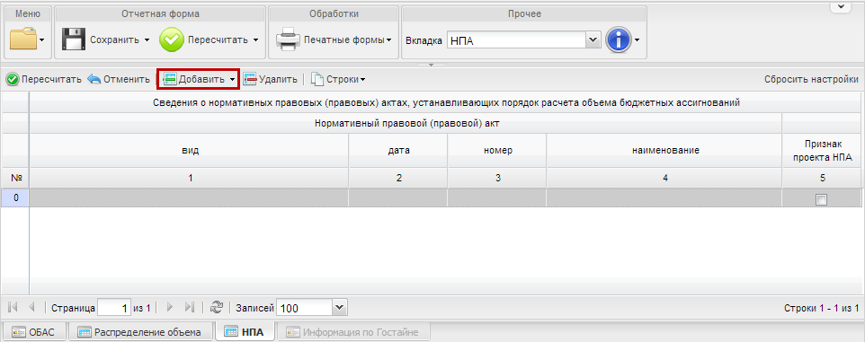
Рисунок 26. Добавление строк в таблицу «Сведения о нормативных правовых (правовых) актах, устанавливающих иные выплаты, входящие в оплату труда»
В графе 1 вид нормативного правового (правового) акта заполняется путем выбора значения из справочника «Виды нормативных правовых (правовых) актов». Открытие справочника осуществляется путем нажатия на кнопку в выбранной ячейке (Рисунок 27).
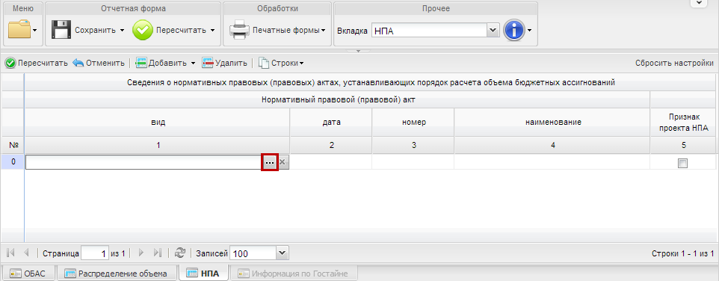
Рисунок 27. Открытие справочника «Виды нормативных правовых (правовых) актов»
Выбор необходимого значения осуществляется с помощью двойного нажатия левой кнопкой мыши на соответствующую строку (Рисунок 28).
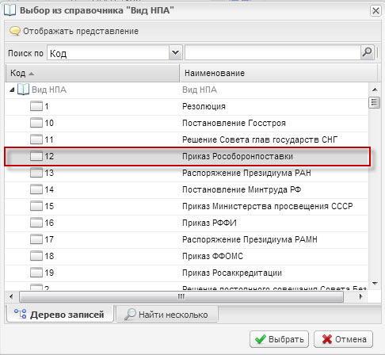
Рисунок 28. Выбор значения из справочника «Виды нормативных правовых (правовых) актов»
В графе 2 значение заполняется путем выбора даты из календаря.
В графах 3-4 реквизиты нормативных правовых (правовых) актов, устанавливающих порядок расчета объемов бюджетных ассигнований, заполняются вручную.
В случае если нормативный правовой акт является неутвержденным, в графе 5 ставится «галочка».

Таблица «Объемы бюджетных ассигнований в 2014 году и плановом периоде 2015, 2016 и 2017 годов, по которым обоснования бюджетных ассигнований содержат сведения, составляющие государственную тайну» (вкладка «Информация по Гостайне»)
Переход к заполнению таблицы «Объемы бюджетных ассигнований в 2014 году и плановом периоде 2015, 2016 и 2017 годов, по которым обоснования бюджетных ассигнований содержат сведения, составляющие государственную тайну» осуществляется путем выбора вкладки «Информация по Гостайне» на панели вкладок в нижней области экрана либо в пункте меню «Вкладки» (Рисунок 29).
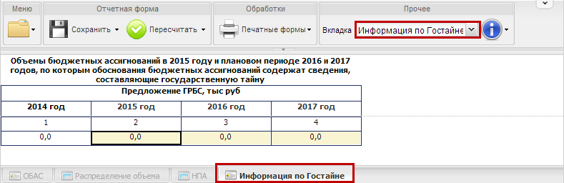
Рисунок 29. Переход во вкладку «Информация по Гостайне»
В графах 2-4 таблицы «Объемы бюджетных ассигнований в 2014 году и плановом периоде 2015, 2016 и 2017 годов, по которым обоснования бюджетных ассигнований содержат сведения, составляющие государственную тайну» предложения ГРБС на 2015-2017 года заполняются вручную.

Сохранение и закрытие формы ОБАС 05.323
Сохранение данных в форме осуществляется путем нажатия на кнопку «Сохранить» (Рисунок 30).
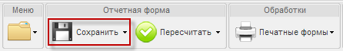
Рисунок 30. Кнопка «Сохранить»
После сохранения данных появится сообщение о том, что форма успешно сохранена (Рисунок 31).
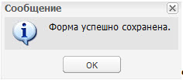
Рисунок 31. Сообщение системы
Для закрытия формы ОБАС 05.323 необходимо нажать на кнопку в верхнем правом углу окна формы (Рисунок 32).
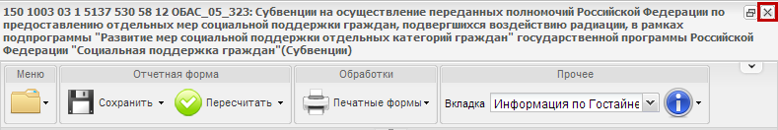
Рисунок 32. Закрытие формы ОБАС 05.323

